國小數學領域第七冊(4上)第5單元 三角形
單元名稱 |  | 第5單元 三角形 |  | 總節數 |  |  | 共8節，320分鐘
設計依據
學習  重點 | 學習  表現 |  | s-II-2認識平面圖形全等的意義。  s-II-3透過平面圖形的構成要素，認識常見三角形、常見四邊形與圓。 |  | 領域核心素養 | 數-E-A1  具備喜歡數學、對數學世界好奇、有積極主動的學習態度，並能將數學語言運用於日常生活中。  數-E-A2  具備基本的算術操作能力、並能指認基本的形體與相對關係，在日常生活情境中，用數學表述與解決問題。  數-E-B1  具備日常語言與數字及算術符號之間的轉換能力，並能熟練操作日常使用之度量衡及時間，認識日常經驗中的幾何形體，並能以符號表示公式。  數-E-C1  具備從證據討論事情，以及和他人有條理溝通的態度。
學習  重點 | 學習  內容 |  | S-4-6平面圖形的全等：以具體操作為主。形狀大小一樣的兩圖形全等。能用平移、旋轉、翻轉做全等疊合。全等圖形之對應角相等、對應邊相等。  S-4-7三角形：以邊與角的特徵認識特殊三角形並能作圖。如正三角形、等腰三角形、直角三角形、銳角三角形、鈍角三角形。 |  | 領域核心素養
核心素養  呼應說明 |  |  | 透過「以邊分類」與「以角分類」認識不同的三角形，利用拼圖的情境引導學生認識全等圖形，讓學生感受生活中的數學，進而對數學世界產生興趣。
議題  融入 | 實質  內涵 |  | 人權教育、品德教育、生涯規畫教育
議題  融入 | 所融入之學習重點 |  | 了解每個人需求的不同，並討論與遵守團體的規則；欣賞、包容個別差異並尊重自己與他人的權利；溝通合作與和諧人際關係；學習解決問題與做決定的能力。
與其他領域/  科目的連結 |  |  | 語文領域：樂於參加討論，提供個人的觀點和意見。  綜合領域：選擇合宜的學習方法，落實學習行動。  社會領域：評估與選擇可能的做法，嘗試解決問題；將問題解決的過程與結果，進行報告分享或實作展演。。
學習目標 |  |  | 1.認識三角形的構成要素。  2.以邊分類，認識正三角形、等腰三角形。  3.以角分類，認識直角三角形、銳角三角形、鈍角三角形和等腰直角三角形。  4.能畫出直角三角形、等腰三角形、正三角形。  5.認識平面上全等圖形的意義。  6.認識全等三角形的對應頂點、對應邊、對應角的關係。
教材來源 |  |  | 康軒版數學4上課本第5單元
教學設備/資源 |  |  | 扉頁故事影片、直尺、附件5、6、9、10～12、小白板、白板筆
第1節
教學活動設計
教學活動內容及實施方式 | 時間 | 備註
發展活動一 哪一個是邁思要找的南瓜怪？  1.教師播放扉頁故事影片─尋找南瓜怪  2.教師提問：  T：邁思要找的南瓜怪有什麼特色？  S：鼻子有3個角，眼睛有直角。  T：哪些南瓜怪鼻子有3個角？  S：1、4。  T：哪些南瓜怪眼睛有直角？  S：2、4。  T：哪一個是邁思要找的南瓜怪？  S：4。  【活動一】三角形  ‧認識三角形的角、邊和頂點。  發展活動二 認識三角形  1.教師布題  T：三角形在生活中的有許多應用。像是秋千、三明治、三角警示標誌。找找看，生活中哪裡還有使用到三角形？  S：衣架、御飯糰、三角旗……。  2.教師布題  T：說說看，三角形有幾個頂點？幾條邊？幾個角？  S：3個頂點、3條邊、3個角。  3.教師布題  T：草地上有一朵花，用直線將點和點連接把花圍起來，最少要用幾條直線來圍呢？畫畫看。  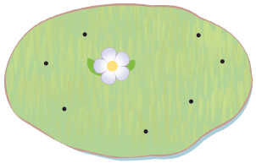  S：最少要用3條直線。  T：圍起來的是什麼形狀？  S：三角形。  【活動二】以邊分類三角形  ‧透過實際測量，認識正三角形。  發展活動三 正三角形  1.教師提問  T：三角形最多有幾條邊一樣長？  S：三角形有3條邊，所以三角形最多有3條邊一樣長。  2.教師布題  T：拿出附件中的三角形，先量一量邊長，再找出3條邊都一樣長的三角形。  S：  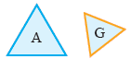  3.教師說明  T：我們把3條邊都一樣長的三角形，叫做等邊三角形，也叫做正三角形。  4.教師布題，學生操作。  T：用量角器量量看，正三角形的3個角各是幾度？  S：3個角都是60度。  5.教師說明  T：正三角形的3條邊一樣長，3個角也一樣大，都是60度。  6.以做做看為練習題，在課堂書寫並立即討論。  7.回家作業：習作p56、57 | 5分鐘  15分鐘  15分鐘 | ▲連結閱讀課  ─閱讀文本「尋找南瓜怪」  ‧評量方式：  實作評量  發表評量  參與討論  課堂問答  ‧學習輔助教材：  扉頁故事影片  ‧畫線將花圍起來時，建議使用鉛筆畫，才可以反覆嘗試不同的圍法。
參考資料：康軒4上教用課本和教學指引

第2節
教學活動設計
教學活動內容及實施方式 | 時間 | 備註
【活動二】以邊分類三角形  ‧透過實際測量，認識等腰三角形。  ‧透過操作活動，熟練等腰三角形邊長與角度的關係。  發展活動一 等腰三角形  1.教師布題  T：接上題，剩下的三角形中，哪些三角形有2條邊一樣長？找找看。  S：  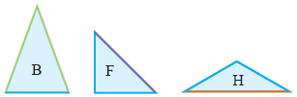  2.教師說明  T：我們把有2條邊一樣長的三角形，叫做等腰三角形。  3.教師布題  T：觀察等腰三角形的3個角，你發現什麼？  S：有兩個角一樣大。  4.教師說明  T：等腰三角形中，兩條一樣長的邊叫做腰，另一邊叫做底邊。兩個一樣大的角叫做底角，另外一個角叫做頂角。  5.以做做看為練習題，在課堂書寫並立即討論。  發展活動二 排出等腰三角形  1.教師布題，將學生分組。  T：和同學合作，用2塊三角板排出等腰三角形。  2.學生分組操作。  3.小組發表。  4.以做做看為練習題，在課堂書寫並立即討論。  5.教師布題：動動腦  T：想想看，拿一張長方形紙對摺，再沿著圖示中虛線的位置剪下。剪下的那一塊打開後會是什麼三角形？為什麼？  S：對摺時，跟虛線重疊的邊，也跟虛線一樣長，展開後的三角形就有兩條一樣長的邊，所以是等腰三角形。  T：實際做做看，結果跟你想的一樣嗎？  6.回家作業：習作p57、58 | 15分鐘  25分鐘 | ‧評量方式：.  實作評量  發表評量  分組報告  參與討論  課堂問答  ‧學習輔助教材：  附件9、直尺、量角器  ‧若有學生提出等邊三角形是否亦為等腰三角形時， 教師可讓學生討論，並讓學生知道等邊三角形也是 等腰三角形的一種，但尚無須使學生將等邊三角形 歸類為等腰三角形。兩圖形的包含關係，在國中階段才進行教學。  ‧學習輔助教材：  附件5、直尺、量角器  ‧將學生分為2~3人一組。  ‧若實作結果與想像不同，請學生思考為什麼不同。
參考資料：康軒4上教用課本和教學指引

第3節
教學活動設計
教學活動內容及實施方式 | 時間 | 備註
【活動三】以角分類三角形  ‧透過操作活動並以角分類，認識銳角三角形、直角三角形和鈍角三角形。  ‧能辨認直角三角形、銳角三角形和鈍角三角形。  ‧認識等腰直角三角形。  發展活動一 銳角三角形、直角三角形、鈍角三角形  1.教師布題  T：拿出三角板的直角比比看，下圖中的三角形各有幾個直角？幾個銳角？幾個鈍角？把結果記錄在下表中。  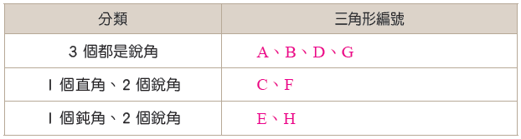  2.教師說明  T：3個角的是銳角的三角形，稱為銳角三角形。  有1個直角的三角形，稱為直角三角形。  有1個鈍角的三角形，稱為鈍角三角形。  3.教師布題  T：說說看，上面的三角形中，哪些是銳角三角形？  S：A、B、D、G是銳角三角形。  T：哪些是直角三角形？  S：C、F是直角三角形。  T：哪些是鈍角三角形？  S：E、H是鈍角三角形。  4.以做做看為練習題，在課堂書寫並立即討論。  發展活動二 等腰直角三角形  1.教師布題  T：下面三角形中，哪些是等腰三角形？  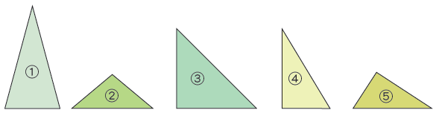  S：①、②和③是等腰三角形。  T：哪些是直角三角形？  S：③、④和⑤是直角三角形。  2.教師說明  T：像③是等腰三角形，又是直角三角形，③我們稱它為等腰直角三角形。  3.以做做看為練習題，在課堂書寫並立即討論。  4.回家作業：習作p59、60 | 25分鐘  15分鐘 | ‧評量方式：  發表評量  參與討論  課堂問答  ‧學習輔助教材：  附件9、直尺、量角器  ‧可以用三角板的直角、直尺的直角、書本的直角…。  ‧學生使用的直角三角板，直角常被磨成弧形，請教師先向學生說明直角應為2條直線邊相交，而非弧形。
參考資料：康軒4上教用課本和教學指引

第4節
教學活動設計
教學活動內容及實施方式 | 時間 | 備註
【活動四】繪製三角形  ‧能用直尺或三角板畫出直角三角形。  發展活動一 繪製直角三角形  1.教師布題  T：怎麼畫出一個直角三角形呢？  2.教師說明，請學生跟著操作  T：用三角板畫出直角三角形。  - 用三角板描繪出直角的兩邊。  - 用直尺連接成直角三角形，再做上直角記號。  T：用直尺畫出直角三角形。  - 用直尺畫出一條邊。  - 把直尺的刻度和直角的一邊重疊後，畫出另一條邊。  - 用直尺連接成直角三角形，再做上直角記號。  3.以做做看為練習題，請學生在黑板畫畫看，並即時指導。  4.學生個別習寫做做看，教師巡視並適時給予指導。  請學生用三角板的直角檢查看看，畫出的圖形是否為直角三角形。  5.回家作業：習作p61 | 40分鐘 | ‧評量方式：  實作評量  發表評量  課堂問答  ‧學習輔助教材：  三角板、直尺  附件5  ‧學生可能有不同的做法，只要能準確畫出直角三角形，皆可接受。
參考資料：康軒4上教用課本和教學指引

第5節
教學活動設計
教學活動內容及實施方式 | 時間 | 備註
【活動四】繪製三角形  ‧能用直尺畫出等腰三角形。  ‧能用直尺和量角器畫出正三角形。  發展活動一 繪製等腰三角形  1.教師布題  T：怎麼畫出一個腰是7公分的等腰三角形呢？  2.教師說明，請學生跟著操作  (1)畫出一條長7公分的邊。  (2)從一個頂點再畫出一條長7公分的邊。  (3)用直尺連接成等腰三角形。  3.以做做看第1題為練習題，請學生在黑板畫畫看，並即時指導。  4.學生個別習寫做做看第1題，教師巡視並適時給予指導。  發展活動二 繪製正三角形  1.教師布題  T：怎麼畫出一個邊長是6公分的正三角形呢？  2.教師說明，請學生跟著操作  (1)畫出一條長6公分的邊。  (2)用量角器量出60°的角。  (3)用直尺將步驟2角的另一邊畫出一條長6公分的邊。  (4)用直尺連接成三角形。  3.請學生用直尺檢查看看，畫出來的圖形是不是正三角形。  4.以做做看第2題為練習題，在課堂作圖並即時指導。  5.回家作業：習作p61 | 20分鐘  20分鐘 | ‧評量方式：  實作評量  發表評量  課堂問答  ‧學習輔助教材：  直尺、量角器  附件5  ‧學生可能有不同的做法，只要能準確畫出等腰三角形，皆可接受。  ‧學生可能有不同的做法，只要能準確畫出正三角形，皆可接受。
參考資料：康軒4上教用課本和教學指引

第6節
教學活動設計
教學活動內容及實施方式 | 時間 | 備註
【活動五】全等圖形與全等三角形  ‧透過兩個圖形的疊合活動，認識全等圖形。  ‧透過疊合操作，找出全等三角形。  發展活動一 全等圖形  1.教師布題：吊飾上有各式各樣的圖形，有沒有形狀和大小都相同的呢？拿出圖卡疊在一起比比看。  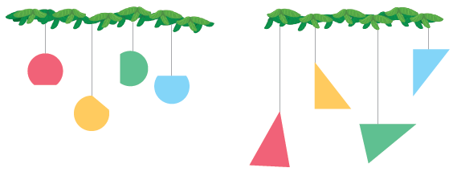  T：吊飾上有各式各樣的圖形，有沒有形狀和大小都一樣的呢？拿出附件的圖卡找找看。  T：怎麼知道兩個圖形的形狀和大小是否一樣？  S：可以把它們疊在一起比比看。  2.教師說明  T：當兩個圖形能完全疊合時，它們的形狀和大小都相同，我們說這兩個圖形是全等圖形。  發展活動二 完成拼圖  1.教師布題：小捷在玩拼圖，還剩下三片，請你幫他完成，在拼圖內空白處填上正確的代號。  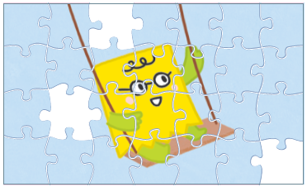    T：這幅拼圖還有3片沒有拼上去，請你幫忙完成。  T：說說看，拼圖A、B、C分別和哪一個空白處是全等圖形？  S：A和左邊的空白處是全等圖形；B和上面的空白處是全等圖形；C和右邊的空白處是全等圖形。  T：拿出附件的圖形跟空白處疊合看看，結果和你想的一不一樣？  發展活動三 全等三角形  1.教師布題：下面的甲、乙、丙三角形和丁三角形是全等圖形嗎？  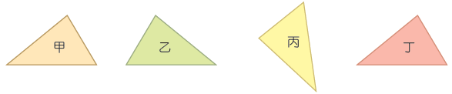  T：丁固定不動，下列甲、乙、丙要怎麼做，才能檢查是否與丁全等？拿出附件做做看。  T：把甲向右移動的話，甲可以和丁完全疊合嗎？  S：可以。  T：所以，甲和丁是全等圖形。  2.教師布題，請學生操作附件  T：把乙向右移動的話，乙可以和丁完全疊合嗎？  S：不可以。  T：如果把乙翻過來，再往右移動呢？  S：可以完全疊合  T：所以，乙和丁是全等圖形。  3.教師布題，請學生操作附件  T：丙要怎麼做呢？  S：先把丙旋轉，再向右移動，就可以跟丁完全疊合。  T：所以，丙和丁也是全等圖形。  4.教師說明  T：當兩個三角形透過移動、翻轉或旋轉可以完全疊合時，我們稱它們為全等三角形。  5.回家作業：習作p62、63 | 15分鐘  10分鐘  15分鐘 | ‧評量方式：  實作評量  發表評量  參與討論  課堂問答  ‧學習輔助教材：  附件6、10、11  ‧學生可能有不同的做法，只要合理皆可接受。
參考資料：康軒4上教用課本和教學指引

第7節
教學活動設計
教學活動內容及實施方式 | 時間 | 備註
【活動五】全等圖形與全等三角形  ‧認識並找出全等三角形的對應頂點、對應邊、對應角。  ‧全等三角形對應頂點、對應邊、對應角的應用。  發展活動一 全等三角形的對應頂點、對應邊、對應角  1.教師布題：下圖，甲三角形和乙三角形能完全疊合，它們是全等三角形。  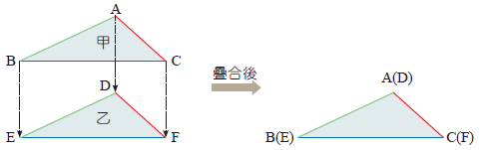  T：把兩個全等角三形疊在一起時，可以疊合的頂點，稱為對應頂點；可以疊合的邊，稱為對應邊；可以疊合的角，稱為對應角。  2.教師布題  T：甲三角形和乙三角形是全等三角形，甲三角形的點A和乙三角形的哪一點是對應點？  S：點D。  T：甲三角形的和乙三角形的哪一條邊是對應邊？  S：。  T：甲三角形的∠A和乙三角形的哪一個角是對應角？  S：∠D。  T：完成下列三個表格。  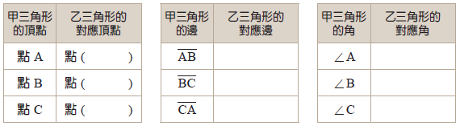  3.教師提問  T：全等三角形的對應邊一樣長嗎？對應角一樣大嗎？你怎麼知道？  S：因為全等三角形可以完全疊合，所以對應邊一樣長，對應角一樣大。  發展活動二 對應頂點、對應邊、對應角的應用  1.教師指導學生操作  T：下圖丙三角形和丁三角形是全等三角形，拿出附件將丙、丁兩個三角形疊合後，把對應角和對應邊分別做上同樣的記號。  T：依照附件上的記號，在課本的圖的對應位置也做上相同記號。  T：回答下列問題。  2.教師布題  T：∠D的對應角是？  S：∠A。  T：∠D是幾度？  S：53度。  T：∠E跟∠F分別是幾度？  S：∠E是90度，∠F是37度。  3.教師布題  T：的對應邊是？  S：。  T：是幾公分？  S：6公分。  T：跟分別是幾公分？  S：是10公分，是8公分。  4.回家作業：習作p63 | 25分鐘  15分鐘 | ‧評量方式：  實作評量  發表評量  參與討論  課堂問答  ‧學習輔助教材：  附件12
參考資料：康軒4上教用課本和教學指引

第8節
教學活動設計
教學活動內容及實施方式 | 時間 | 備註
【練習百分百】  ‧能區分銳角三角形、鈍角三角形和等腰直角三角形。  ‧知道等腰三角形的簡單性質。  ‧能繪製直角三角形和等腰三角形。  ‧能辨別關於三角形、全等圖形和全等三角形的敘述是否正確。  ‧能找出全等三角形的對應頂點、對應角和對應邊，並應用其性質。  發展活動一 練習百分百  1.量量看，並用代號填填看。  2.下圖是等腰三角形，在( )裡填入頂角、底角、腰或底邊。  3.畫畫看。  4.下面敘述，正確的畫○，錯誤的打×。  5.下圖是兩個全等三角形，看圖填填看。 | 40分鐘 | ‧評量方式：  紙筆評量
參考資料：康軒4上教用課本和教學指引

